全渠道营销

消费抽奖；减少传统抽奖活动物料堆积，提高体验感
- 营销—全渠道营销，先了解全渠道营销操作整个流程，满足营销活动可以进行抽奖。

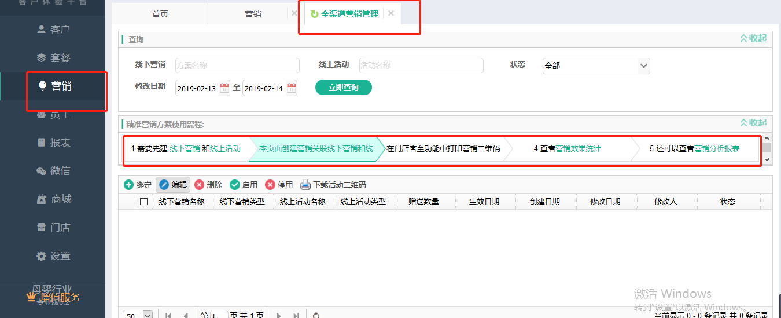
线下营销：注册营销，充值营销和单笔消费营销（全渠道营销一般做的最多的是以单笔消费营销为主）
线上活动：积分大转盘抽奖
- 建立全渠道营销首先建立线下营销和线上活动(线下营销可参考其他文档)，此文档只有线上活动（大转盘抽奖）
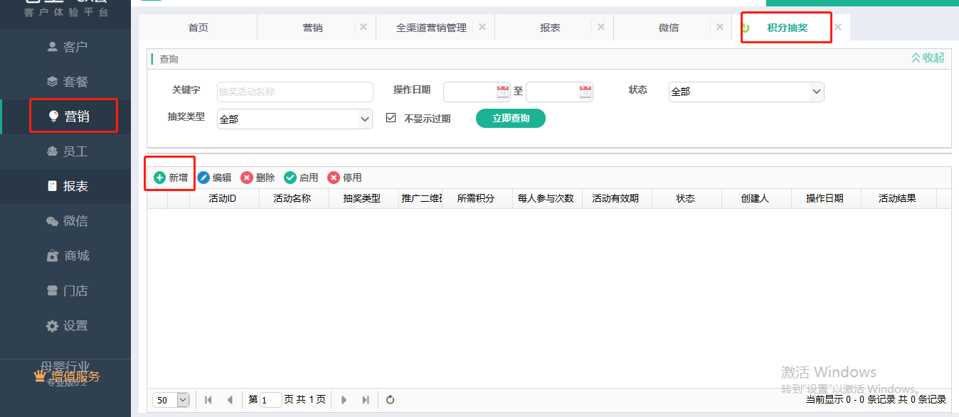

3.建立积分抽奖活动
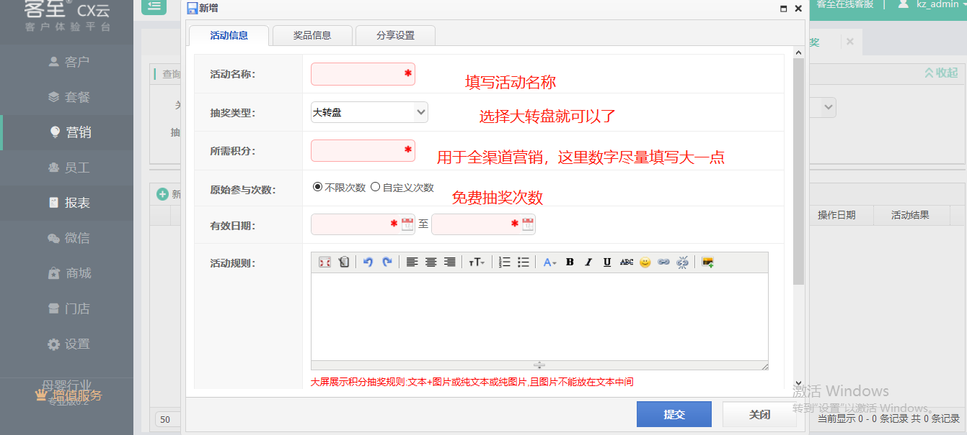
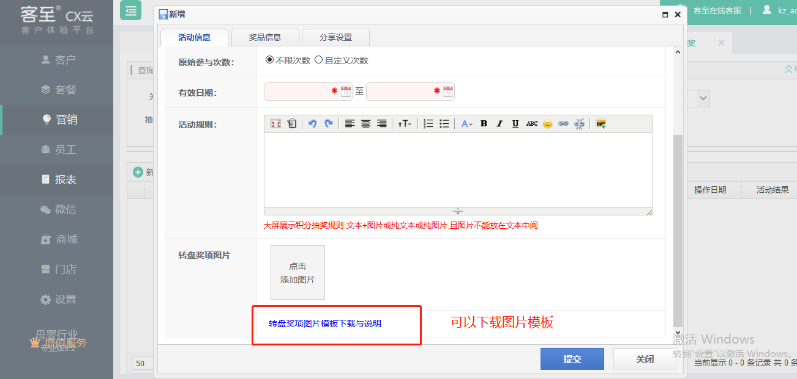

4.填写奖品信息（奖品都是以优惠券的形式发送给会员）
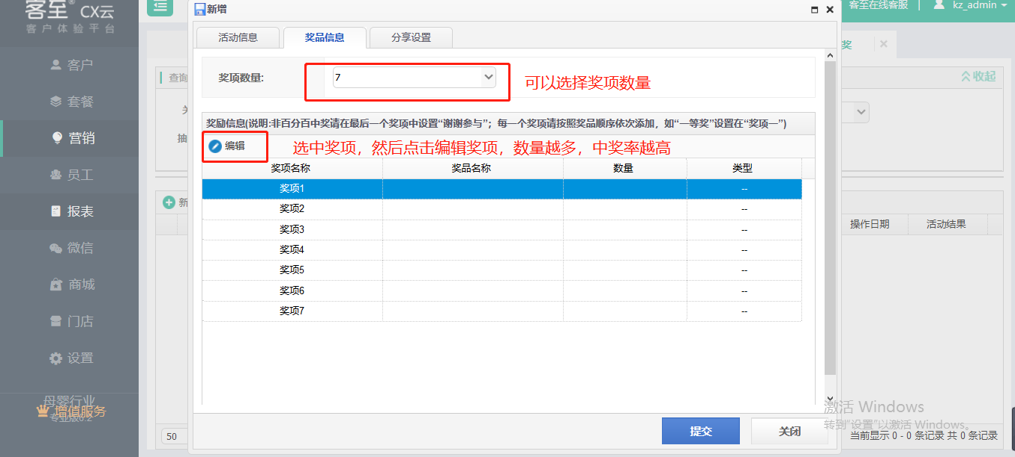

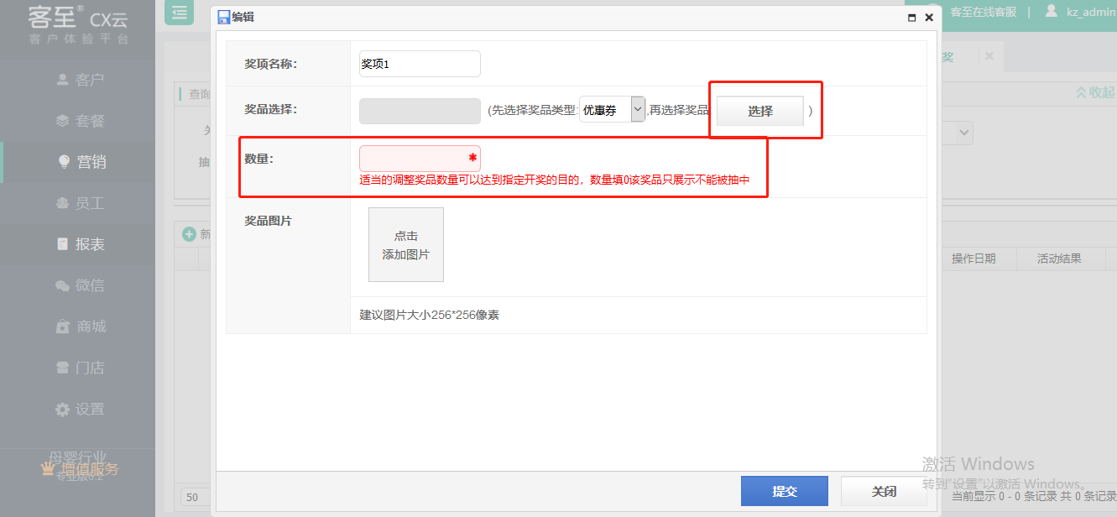

- 填写分享设置(必填项)，填写好后点击提交就可以了，积分抽奖建立好后点击一下一键生成
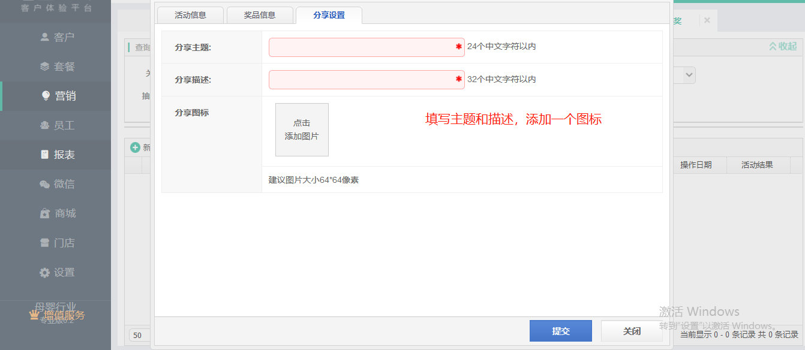
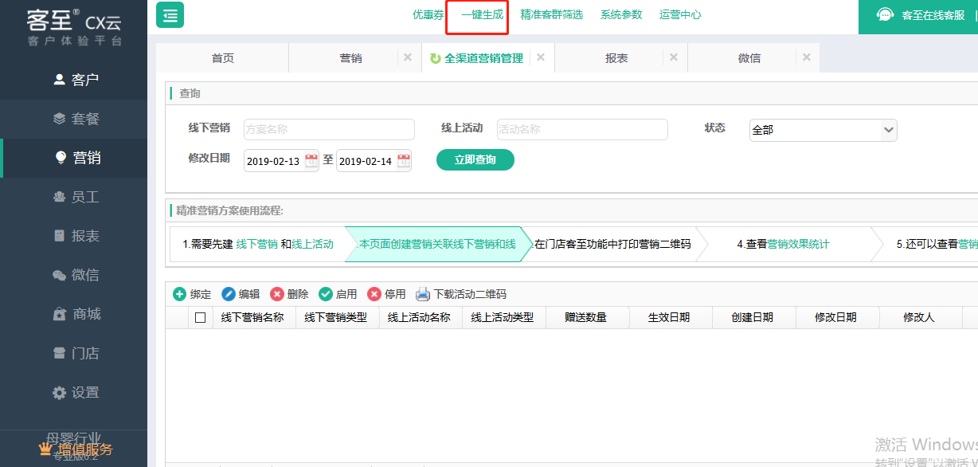

- 营销活动和积分抽奖建立好后，建立全渠道营销，点击绑定即可建立方案
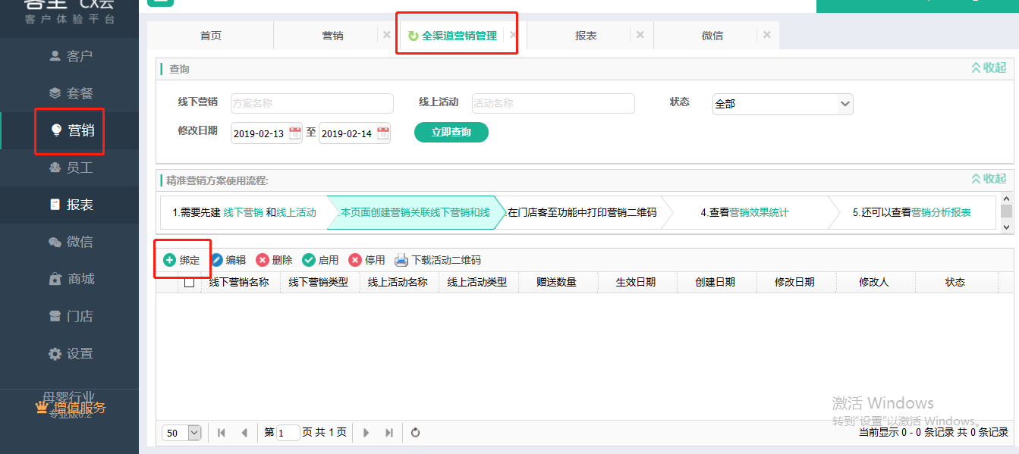
7.建立全渠道营销，填写信息后点击提交。
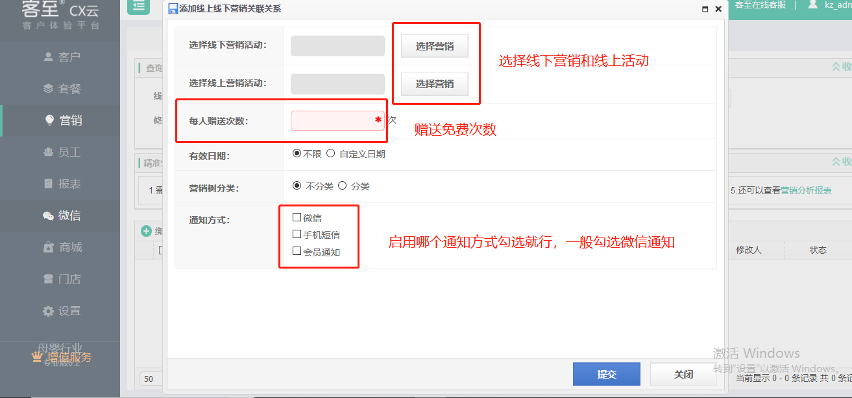

- 会员在满足营销活动后，会收到模板消息提醒点击进去进入到抽奖界面
